Mod. 12 ISTITUTO ISTRUZIONE SUPERIORE STATALE
“Carlo Livi”
Via Marini, 9 - 59100 PRATO
------------------------------------------------------------------------------------------------------------------------------------------------------------------------------------
O R G A N I G R A M M A
A.S. 2022/2023
Mansioni e nominativi degli addetti al servizio prevenzione e protezione per l'evacuazione dell'edificio - Le Badie Via delle Fonti, 274

Emanazione ordine di evacuazione Dirigente scolastico, Vice dirigente scolastico, a.s.p.p.

Diffusione ordine di evacuazione Poggiali (ATA) Calina (ATA)
coll.re presente in portineria al momento (ATA)
Controllo operazioni di evacuazione
piano terra Prof. Parrini (DOC) Prof. Pelacani (DOC)
coll.re presente al momento (ATA)
primo piano Poggiali (ATA) Calina (ATA)
coll.re presente al momento (ATA)
palestra Prof.ssa Conti (DOC) Prof. Becchimanzi (DOC)

Chiamate di soccorso Poggiali (ATA) Calina (ATA)
Coll.re presente in portineria al momento (ATA)

Interruzioni delle erogazioni

Gas Poggiali (ATA) Calina (ATA)
Coll.re presente in portineria al momento

Energia elettrica Poggiali (ATA) Calina (ATA)
Coll.re presente al momento (ATA)

Controllo quotidiano della praticabilità delle vie d'uscita
piano terra Prof.ssa Parrini (DOC) Prof. Pelacani (DOC)
Coll.re presente in portineria al momento (ATA)
primo piano Poggiali (ATA) Calina (ATA)
Coll.re presente al momento (ATA)
palestra Prof.ssa Conti (DOC) Prof. Becchimanzi (DOC)

Controllo ed apertura porte e cancelli Poggiali (ATA) Calina (ATA)
Coll.re presente al momento (ATA)
Interruzione del traffico Prof.ssa Conti (DOC) Prof. Becchimanzi (DOC)
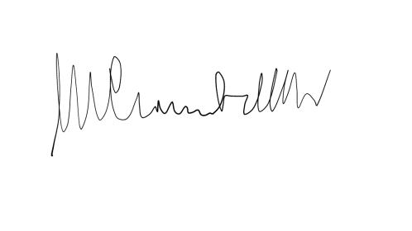

Prato 18 /04 /23 Il Dirigente Scolastico
Dott.ssa Mariagrazia Ciambellotti

